 | LUNDI 11  MAI | MARDI 12  MAI | MERCREDI 13  MAI | JEUDI 14  MAI | VENDREDI 15  MAI
 | ST ESTELLE | ST ACHILLE | ST ROLANDE | ASCENSION | ST DENISE
M  A  T  I  N |   PROJET MARIONNETTES | REMUE MENINGES (rdc)  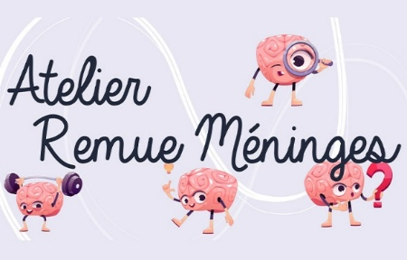  avec Jonathan  PROJET MARIONNETTES |   LECTURE DU JOURNAL |  | MEDIATION ANIMALE  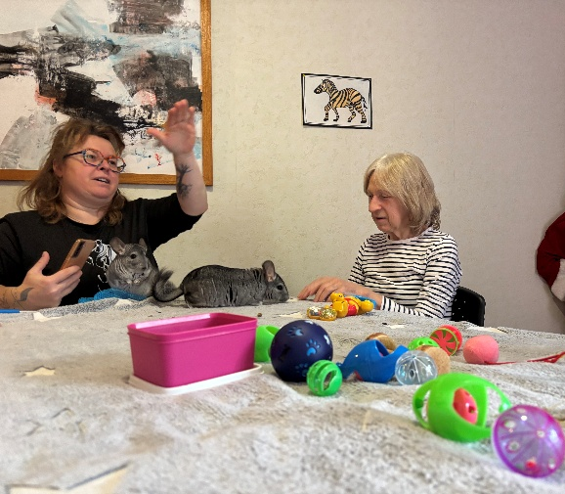
A  P  R  E  S  M  I  D  I | ATELIER MEMOIRE   | SORTIE  INTER-EHPAD   |   LOTO |  | 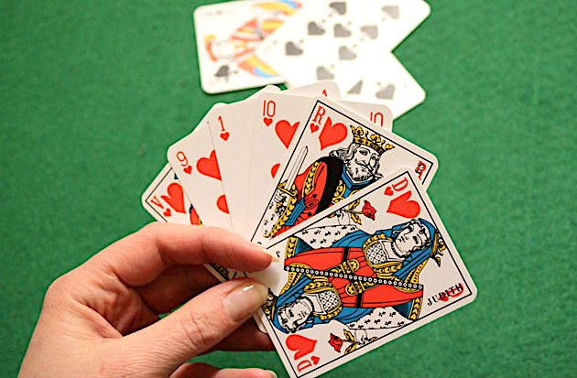  BELOTE

